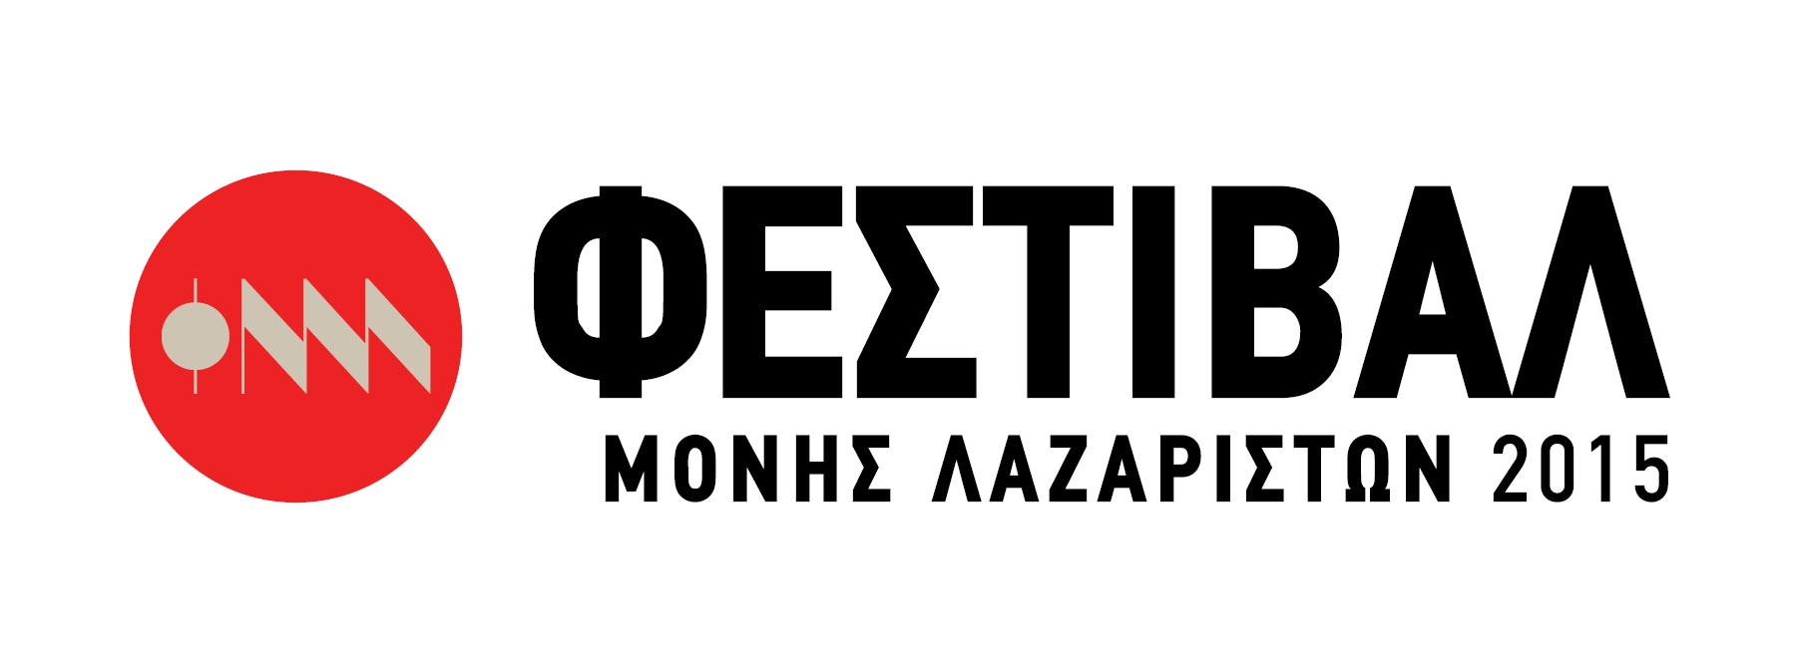

Δελτίο Τύπου
Press Release

ΑΝΟΙΧΤΗ ΣΚΗΝΗ
Άκης Μπαρούτας - Στις πλατείες του κόσμου… κι άλλες ιστορίες
Τρίτη 25 Αυγούστου
Τι κοινό και πού ακριβώς συναντώνται ο Μάρκος Βαμβακάρης με τον Nick Cave και ο Γιώργος Μπάτης με την P.J. Harvey; Και πώς ένας 22χρονος τραγουδοποιός μπορεί να απλώσει σε μια συναυλία τόσο μεστές μουσικές μνήμες και να τις μετουσιώσει σε νέο, γοητευτικό υλικό;
Ο Άκης Μπαρούτας πρόκειται να δώσει ιδιαίτερα πειστικές απαντήσεις σ’ αυτά και σε άλλα μουσικά θέματα στη Μονή Λαζαριστών, την Τρίτη 25 Αυγούστου, στις 21:30, στο πλαίσιο της «Ανοιχτής Σκηνής». Ο νεαρός καλλιτέχνης πριν από λίγους μήνες είχε παρουσιάσει το πρώτο του προσωπικό άλμπουμ στο «Ολύμπιον» και είχε κερδίσεις τις εντυπώσεις, αλλά και μερικές ιδιαίτερα θετικές κριτικές.
Τα τραγούδια του Άκη Μπαρούτα, παρόλο που αντλούν από τις ανεξάντλητες πηγές πλούσιων μουσικών παραδόσεων, ακούγονται ως ένας νέος, εξαιρετικός ήχος και δίνουν την ευκαιρία στους ακροατές τους να… μεταφερθούν στις ιστορίες που περιγράφουν.

Για τη συναυλία στο Φεστιβάλ Μονής Λαζαριστών ο Άκης Μπαρούτας ετοίμασε ένα ειδικά διαμορφωμένο πρόγραμμα. Η βραδιά θα έχει δικά του τραγούδια από τις «Πλατείες του κόσμου», αλλά και νέα ακυκλοφόρητα τραγούδια που θ’ ακουστούν για πρώτη φορά. Παράλληλα, θα υπάρχει κι ένα σύνολο από διασκευές που συνδυάζουν την κλασική γοητεία του ρεμπέτικου τραγουδιού με το δυναμισμό της ροκ σκηνής! Στο τέλος το κοινό βιώνει μια ιδιαίτερα ηλεκτρισμένη ατμόσφαιρα…

O Άκης Μπαρούτας γεννήθηκε το 1993 στη Θεσσαλονίκη, όπου και ζει μέχρι σήμερα. Ξεκίνησε την κιθάρα σε ηλικία 15 ετών, ενώ συνέχισε τις σπουδές του πάνω στη μουσική στο Μακεδονικό Ωδείο Θεσσαλονίκης. Ο πρώτος προσωπικός του δίσκος, «Στις πλατείες τους Κόσμου», κυκλοφόρησε από την Polytropon Records, τον Δεκέμβριο του 2014 και περιέχει τραγούδια των οποίων έγραψε τη μουσική και τους στίχους, σε μια χρονική περίοδο 5 ετών, από το 2009 έως το 2014.

Δείγματα της δουλειάς του Άκη Μπαρούτα μπορείτε να δείτε εδώ:
https://www.youtube.com/watch?v=nBL0EixdH9Y
https://www.facebook.com/events/1451988861793234/

Μαζί με τον Άκη Μπαρούτα θα συμπράξουν οι μουσικοί: Τόλης Δεληγιάννης (μπάσο), Νίκος Δημακίδης (ηλεκτρική κιθάρα), Ανθή Κύρκου (πλήκτρα, τραγούδι), Αλέκος Σπανίδης (τύμπανα).

Η «Ανοιχτή Σκηνή» είναι μια ενότητα του Φεστιβάλ Μονής Λαζαριστών που δίνει την ευκαιρία σε νέους καλλιτέχνες και σχήματα να παρουσιάσουν τη δουλειά τους σ’ ένα ευρύτερο κοινό. Η είσοδος σ’ αυτές τις εκδηλώσεις είναι ελεύθερη για το κοινό.

Είσοδος ελεύθερη

Ώρα έναρξης: 21:30

Φεστιβάλ Μονής Λαζαριστών 2015  Κολοκοτρώνη 21  564 30 Σταυρούπολη, Θεσσαλονίκη  Γραφείο Τύπου: Τάσος Ρέτζιος  Τ 2310 589.232  M 6977 591128  F 2310 651.099  Ε press@monilazariston.gr  www.monilazariston.gr  Facebook: Moni Lazariston Festival  Twitter: @MoniLazariston | 